07-143 ДЗ-42Г(Т) гусеничный гидравлический бульдозер с прямым неповоротным отвалом для грунтов 1-2 категории на базе болотоходного трактора ДТ-75БВ, тяговый класс 3, мест 1, рабочие: вес 8 тн, 3 км/час, СМД-14НГ 80 лс, вперед/назад 11.5/4.5 км/час, ВгТЗ г. Волгоград и многие другие, 1980-2009 г.
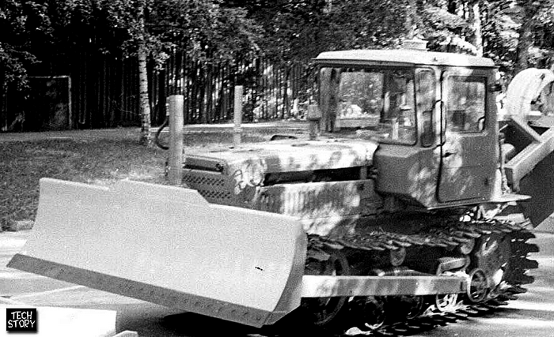

Изготовители: Калкаманский «Дормаш», Зеленокумский «Дормаш», Гомельский «Торфмаш»,
Г орьковский «Торфмаш», Андижанский «Ирмаш», Брянский «Ирмаш», Нелидовский «Торфмаш», Ирпенский «Торфмаш» и др.

Бульдозеры относятся к группе землеройных машин и предназначены для послойного срезания грунта, перемещения его к месту укладки и разравнивания. Общим признаком всех бульдозеров является наличие двух взаимосвязанных составных частей: базовой машины и навесного бульдозерного оборудования. Навесное бульдозерное оборудование закрепляется на передней части базовой машины и включает в себя отвал, устройство дня соединения отвала с базовой машиной и механизм управления отвалом. Механизм управления отвалом, предназначенный для подъема и опускания отвала, установлен на базовой машине и соединен с рамой или отвалом навесного бульдозерного оборудования.
Бульдозеры по тяговому классу и мощности подразделяются на следующие типы: легкие (сила тяги 1,4...4 т, мощность 38...96 кВт), средние (силатяги 6... 15 т, мощность 103... 154 кВт), тяжелые (сила тяги 25...35 т, мощность 220...405 кВт) и сверхтяжелые (сила тяги свыше 35 т, мощность 510 кВт и более).
Бульдозер легкого типа ДЗ-42 предназначен для разработки, перемещения и планировки грунтов I и II категории при рытье траншей и котлованов, возведении насыпей, устройстве оснований, планировки площадок, а также засыпке траншей, перемещении дорожно-строительных материалов и расчистки снега на дорогах и вне дорог. Основным отличием от базовой модели ДТ-75 является установка реверсного редуктора и отвала, что позволяет в полной мере использовать технический потенциал бульдозера. При этом машина заметно потеряла в скорости. Навесное бульдозерное оборудование оснащено неповоротным отвалом. К нижней части отвала болтами прикреплены два боковых ножа и один средний. Отвал жестко приварен к двум продольным брусьям, свободные концы которых закреплены в цапфах поперечной балки, установленной на раме базового трактора. Управление отвалом осуществляется гидросистемой трактора с помощью одного или двух гидроцилиндров.

Модельный ряд
Разработчиками бульдозера создано несколько модификаций, которые позволяют значительно повысить производительность агрегата и расширить сферу его применения.
Модель ДЗ-42П, оснащенная отвальным механизмом поворотного типа. Поворотный отвал фиксируется на брусьях универсальными шарнирами. Задние концы каждого толкающего бруса крепятся к специальной балке с помощью упряжных шарниров. Благодаря шарнирам, толкающий брус, при возникновении перекоса отвала, поворачивается, сохраняя работоспособность бульдозера. Это позволяет изменять угол наклона отвала относительно горизонтальной опорной оси на величину ±25°. Наличие поворотного отвала позволяет более производительно использовать бульдозер при отсыпке грунта, засыпке траншей, очистке снега, а также на других дорожных и общестроительных работах.
Модель ДЗ-42Т, которая является торфяной модификацией бульдозера. Она имеет большую площадь опоры, за счет увеличения ширины гусениц и дорожного просвета. Благодаря высокому клиренсу (до 37 см), бульдозер с легкостью преодолевает глубокие колеи, завалы в лесу и прочие помехи. Каждая гусеница состоит из 42-х звеньев, оснащенных специальными почвозацепами. Эти особенности ходовой части позволяют использовать ДЗ-42Т для выполнения работ на заболоченной местности и в условиях подвижности грунта. Бульдозер не проваливается в зыбкую почву во время работы.
Модели ДЗ-42Г и ДЗ-42Г-1, оснащенные одним гидроцилиндром двухстороннего действия. Его шток крепится к специальному кронштейну отвала, расположенному в центральной части. Бульдозерный отвал с козырьком устанавливается на трактор посредством двух толкающих брусьев, на которых он фиксируется с помощью цапф. Брусья соединяются с поперечной балкой базового средства, которая закреплена специальными кронштейнами лонжеронов трактора между катками ходовой части. Отвал может быть заглублен на 41 см. Максимальная высота подъема — 80 см. Скорость подъема — 0,25 м/сек. Угол резания — 55°. ДЗ-42Г и ДЗ-42Г-1 находят применение для выполнения мелиоративных и строительных работ на грунтах средней степени тяжести.
Основной рабочий орган бульдозера ДЗ-42 — неповоротный отвал, который закреплен на поперечной балке посредством двух толкающих брусьев с сечением коробчатого типа и специальных цапф. В стабильном рабочем положении отвал удерживается благодаря жесткому винтовому раскосу и гидрораскосу. В горизонтальной плоскости устойчивость отвала обеспечивается механизмом компенсации перекоса, который равномерно распределяет нагрузку между толкающими брусьями. Нижняя кромка отвала оснащена сменными режущими ножами с двумя лезвиями. Сверху над центральной частью отвала устанавливается специальный козырек. Он не позволяет грунту пересыпаться через верхнюю кромку. Отвал приводится в движение посредством одного или двух гидроцилиндров, закрепленных на кронштейнах. Управление гидроцилиндрами осуществляется от гидросистемы трактора, в которую входит трехсекционный гидрораспределитель и шестеренчатый насос.
Ширина отвала составляет 2,5 м. Высота у разных моделей варьирует в пределах 80-90 см. При переезде к месту работы он может быть поднят на высоту 60 см, величина заглубления — до 30 см. Угол резания составляет 55°. Отвал устанавливается в передней части трактора под прямым углом (90°).
Управление бульдозером ДЗ-42 осуществляется из комфортной кабины. Она оснащена отопительным прибором (калорифером), кондиционером и воздухоочистителем. Они создают оптимальный микроклимат при любых погодных условиях. Система кондиционирования включается автоматически при полностью закрытых окнах. В кабине установлено двухместное подрессоренное сиденье. Его положение можно изменять в соответствии с габаритами и ростом машиниста. Смещение кабинки от оси бульдозера вправо обеспечивает максимальный обзор, предоставляя возможность контролировать рабочий процесс.

Наименование | ДЗ-42Г | ДЗ-42П
Тяговый класс | 3
Базовый трактор | ДТ-75М | ДТ-75Д
Двигатель | А-41 (Д-440-22)
Эксплуатационная мощность, кВт (л.с.) | 70 (95)
Тип отвала | Неповоротный | Поворотный
Габаритные размеры отвала, мм  — длина  — высота (с козырьком) | 2560  800 (950) | 2800  800 (950)
Максимальная высота подъема отвала, мм | 830 | 635
Наибольшее заглубление отвала, мм | 410 | 300
Угол установки отвала в плане, ° | 90 | ±25
Угол резания, ° | 55
Предельно допустимый уклон при работе бульдозера, ° | 20
Объем грунта, перемещаемого отвалом, м³ | 1,5
Скорость движения вперед, км/ч | 5,3…11,3
Габаритные размеры, мм  — длина  — ширина  — высота | 4980  2560  2650 | 5200  2800  2710
Масса, кг  — эксплуатационная бульдозера  — бульдозерного оборудования | 7985  800 | 7430  900

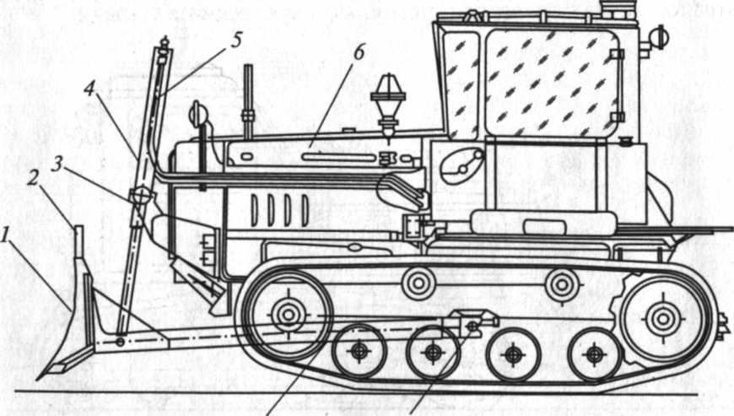

Рис. 1.2. Бульдозер ДЗ-42Г: 1 — отвал с режущим ножом; 2 — козырек; 3 — кронштейн для гидроцилиндра; 4 — гидроцилиндр; 5 — трубопровод гидросистемы; 6— трактор; 7— поперечная балка; 8 — толкающий брус
В. В. Косенко, компиляция.
Знаменитый трактор-долгожитель ДТ-75.
Гусеничный сельскохозяйственный тягового класса 3 трактор общего назначения ДТ-75 в 1963 г. пришел на смену не менее знаменитому ДТ-54, точнее, уже модернизированному ДТ-54А.
В конструкцию ДТ-75 по сравнению с предшественником было внесено много новшеств.
В 1967 году трактор наряду с СМД-14 получил новый дизель А-41 (АМ-41) Алтайского моторного завода большего рабочего объема (7,43 л против 6,3 л) мощностью 90 л.с. с увеличенным запасом крутящего момента. Машина с этим мотором испытания проходила под маркой ДТ-90, а в серию пошла под маркой ДТ-75М. Конструкторские проработки при этом показали, что под установку более габаритного А-41 целесообразно удлинить раму трактора. Удлиненная на 130 мм рама была принята как унифицированная под оба дизеля: и А-41, и СМД-14.
Харьковские моторостроители вскоре на своем дизеле, получившем марку СМД-14НГ, внедрили непосредственный впрыск топлива, увеличили частоту вращения коленвала и подняли мощность до 80 л.с.
В 1969 году было начато производство болотоходного трактора ДТ-75Б, отличавшегося увеличенной до 1570 мм колеей, наличием устройства подъема-опускания направляющих колес, большей на 47% при опущенных направляющих колесах продольной базой, гусеницами шириной 670 мм против 390, установкой защиты радиатора. В опущенном положении направляющие колеса порессоривались торсионами, средние условные давления на почву при этом составляли всего 23 кПа (0,24 кгс/см2). Трактор широко использовался при работах на почвах с малой несущей способностью как в сельском хозяйстве, так и в других отраслях, особенно на торфоразработках.
В 1979 году дизайн тракторов ВгТЗ был изменен кардинально. После глубоких конструкторских проработок и всесторонних испытаний были внедрены новая, более комфортабельная асимметричная, смещенная вправо, кабина прямоугольных форм и соответствующий ей капот. Из новой кабины обеспечивалось намного лучшая обзорность на правую гусеницу и агрегатируемые орудия. Кроме подрессоренного регулируемого сиденья тракториста, кабина комплектовалась вентиляционно-охладительной установкой испарительного типа, калориферным отопителем, эффективной тепло-, шумо- и виброизоляцией, электрическим стеклоочистителем и омывателем лобового стекла. Пуск дизеля стал возможен с рабочего места, а в систему управления сцеплением был введен гидроусилитель.
Трактор с новым верхним строением с дизелем СМД-14НГ получил марку ДТ-75В, его болотоходная модификация - ДТ-75БВ, а трактор с дизелем А-41 - ДТ-75МВ.
В середине 90-х годов на конвейер был поставлен торфяной трактор ДТ-75ДТ - упрощенная версия болотоходного ДТ-75БВ с постоянно поднятыми направляющими колесами, несколько большими из-за этого средними условными давлениями на почву — 29,7 кПа (0,30 кгс/см2); производство ДТ-75БВ при этом было прекращено. Применение направляющих колес без механизма подъема-опускания дало возможность устанавливать на трактор более широкий по сравнению с СМД-14НГ дизель А-41.
ДТ-75 продержался в производстве до 2009 года, когда его сменил глубоко модернизированный «Агромаш-90ТГ». В общей сложности производство тракторов семейства ДТ-75 продолжалось на ВгТЗ более 46 лет.
С 1968 года трактор ДТ-75М стал выпускаться и на Павлодарском тракторном заводе (ПТЗ) сначала под той же маркой с добавлением имени собственного «Казахстан», с 1986 г. как ДТ-75МЛ с новой кабиной, затем ДТ-75Т. Промышленная модификация производилась на ПТЗ в 1989-1998 г.г. под маркой Т-90П.
Весьма распространенными тракторы ДТ-75 были и в промышленности, строительстве, мелиорации, на торфоразработках и в других отраслях. Кроме бульдозера, эти тракторы использовались в качестве базы рыхлителей, бурильно-крановых и баровых грунторезных машин, погрузчиков, водоотливных и сварочных установок, канавокопателей, шнекороторного снегоочистителя, трубоукладчиков, ковшового экскаватора, различных мелиоративных и торфодобывающих машин.
Трактор типа ДТ-75 стал самым распространенным гусеничным трактором в стране. Всего ВгТЗ и ПТЗ выпустили более 2,7 млн этих машин.

Болотоходный трактор ДТ-75БВ

Модификацией трактора ДТ-75В является болотоходный трактор ДТ-75БВ с двигателем СМД-14НГ мощность 58,9 кВт. Этот же двигатель устанавливают на тракторе ДТ-75В.
Трактор ДТ-75БВ используют на заболоченных почвах, мелиоративных работах и торфоразработках. ДТ-75БВ от трактора ДТ-75В отличается в основном устройством ходовой части и наличием ходоуменьшителя. На тракторе ДТ-75БВ значительно увеличилась продольная база и уширились гусеницы, за счет чего в два раза уменьшилось удельное давление трактора на почву и улучшилась проходимость. Благодаря этому стало возможным полнее использовать тяговое усилие трактора на слабых грунтах. Для увеличения продольной базы диаметр направляющих колес удлинен до 710 мм, они опущены на грунт и подрессорены торсионом (упругим элементом, работающим на скручивание). Направляющие колеса – это независимые индивидуальные подвески, одновременно являющиеся опорными катками, служащими для направления и натяжения гусениц. Колеса снабжены пружинными амортизаторами, которые предохраняют детали ходовой части от перегрузки при наездах на препятствия.

Техническая характеристика трактора ДТ-75В
Номинальная эксплуатационная мощность двигателя СМД-14НГ, кВт (л.с.) | 58,8 (80)
Частота вращения коленчатого вала двигателя при номинальной мощности, об/мин: | 1800
..ВОМ | 540 и 1000
Диаметр цилиндра, мм | 120
Ход поршня, мм | 140
Удельный расход топлива при номинальной эксплуатационной мощности, г/кВт*ч (г/л.с*ч) | 251,3 (185)
Применяемое топливо для:
..основного двигателя | дизельное
..пускового двигателя | смесь бензина А-72 или А-76 с моторным маслом дизеля в соотношении 20:1 по массе
Вместимость топливного бака, л | 315
Колея, мм | 1330
Продольная база, мм | 1612
Дорожный просвет (на площадке с твердым покрытием по бугелю крепления коробки передач к раме), мм | 376
Ширина звена гусениц, мм | 390
Удельное давление на почву с задним механизмом навески, МПа (кгс/см2) | 0,049 (0,49)
Габаритные размеры, мм:
..длина с задним механизмом навески в транспортном положении | 3480
..ширина | 1890
..высота | 2650
Масса конструктивная, кг | 6440

Технические характеристики некоторых специализированных модификации тракторов типа ДТ-75
Показатель | ДТ-75Б | ДТ-75К | ДТ-75БВ | ДТ-75НП | ДТ-75ДТ
Год начала производства | 1969 | 1973 | 1979 | 1995 | 2000
Назначение | болотоходный с.-х. | крутосклонный с.-х. | болотоходный с.-х. | пахотно- пропашной с.-х. | торфяной (  болотоходный)
Масса. кг: | .
конструкционная | 7160 | 8040 | 7340 | 6390 | 6950
эксплуатационная | 7510 | 8350 | 7690 | 6710 | 7300
Габаритные размеры, мм:
- длина¹ | 4319 | 5020 | 4477 | 4630 | 4530
- ширина | 2240 | 2518- | 2240 | 1850 | 2240
- высота (по кабине) | 2334 | 2573 | 2680 | 2860 | 2680
Продольная база, мм | 2366* | 2366? | 2366* | 1696⁴ | 1612
Колея, мм | 1570 | 1570 | 1570 | 1330 | 1570
Дорожный просвет, мм | 326 | 326 | 326 | 550; | 370
Ширина гусениц, мм | 670⁶ | 390 | 670* | 240 и 390' | 670⁵
Средние условные давления на почву, кгс см² | 0.24^{s} | 0,45 | 0,24 | 0,46* | 0,30
Дизель: марка | СМД-14НГ | СМД-14НГ | СМД-14НГ | СМД-18 | А-41ВСИ
рабочий объем, л | 6,33 | 6,33 | 6,33 | 6.33 | 7,43
мощность, л.с.  - номинальная | 80 | so¹⁵ | 80 | 95 | 90
частота вращения к вала, мин*¹ | 1800 | 1800 | 1800 | 1800 | 1750
удельный расход топлива г/л.с. ч. | 185 | 185 | 185 | 175 | 180
литровая мощность, л.с. л | 12,64 | 12,64 | 12,64 | 15,01 | 12,11
Число передач вперед/назад | 23/1 | 14/7 | 23/1 | 7/1 | 23/5
Диапазон скоростей переднего хода, км ч | 0,33-11,49 | 3.26-11,49 | 0,33-11.49 | 5,45-11,49 | 0,32-11.18
Диапазон тяговых усилий. кгс | 1024-3500 | 940-3910 | 1376-3540 | 1400-3640 | 1490-3830
Емкость топливного бака, л. | 245 | 215 | 255 | 255 | 255
Удельная материалоемкость кг л.с. | 89.50 | 100,50 | 91,75 | 67,26 | 77,22
Примечания:
1. с задним (для ДТ-75К - с задним и передним) навесным устройством в транспортном положении;
2. с предохранительным от опрокидывания устройством в поднятом положении ( с устройством в рабочем положении - 3204 мм);
3. с опущенными на почву направляющими колесами (с поднятыми колесами -1612 мм);
4. с установленными повысителямн агротехнического просвета (без повысителей -
1612 мм);
5. с повыстелямн агротехнического просвета (без повысителей - 380 мм);
6. по заказу потребителя комплектуется и гусеницами шириной 390 мм;
7. гусеница шириной 240 мм предназначена для работы в междурядьях шириной 450мм: гусеница шириной 390 мм - в широких междурядьях и для работ общего назначения:
8. при опушенных направляющих колесах (при поднятых - 0;31 кгс см2);
9. на гусеницах шириной 390 мм (на гусеницах шириной 240 мм - 0.73 кгс см2);
10. с сохранением до высоты 2000 м над уровнем моря мощности не менее 68 л.с.

